**信而泰无线协议安全测试：为移动网络安全筑起坚固防线**

在5G时代，网络安全成为通信行业的重要课题。近日，北京信而泰科技股份有限公司（以下简称“信而泰”）以其无线协议安全测试仪表的卓越性能，为中移动研究院提供精细化的安全测试服务。本文将深入探讨信而泰的解决方案及其在行业应用中的价值。

**【信而泰无线协议安全测试仪表简介】**

信而泰的无线协议安全测试仪表，是一套集大成于一体的综合解决方案，**其核心特点如下：**

**1、多UE仿真技术：**采用先进的仿真技术，能够模拟多种用户设备 （UE）的行为，实现对不同用户场景的精确测试，确保网络在复杂环境下的稳定性和安全性。

**2、4G和5G核心网仿真：**仪表支持对4G和5G核心网的全面仿真，覆盖了网络协议的各个层面，主要应用于gNB，eNB与UE的功能、性能、协议一致性以及异常场景的测试，为用户提供了一个真实、可控的测试环境。

**3、安全测试能力：**集成了一系列领先的安全测试技术，包括但不限于模拟ipsec、攻击模拟、防御策略验证等，为网络安全提供全方位的保护。

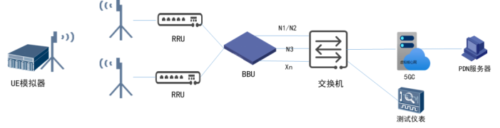

**【案例分析：信而泰为中移动研究院皮基站设备安全保驾护航】**

自2024年6月起，信而泰为中移动研究院提供了以下精细化的安全测试服务：

**1、全方位安全测试：**

空口测试：针对无线接入网（RAN）进行深度测试，确保无线接口的安全性。

基站测试：对基站设备的硬件、软件进行全面的安全检查，防止潜在的安全风险。

**2、多层次防护策略：**

安全策略部署：根据测试结果，为基站设备制定针对性的安全策略。

防护效果验证：通过模拟攻击，验证防护策略的有效性，确保网络安全。

**3、实时监控与快速响应：**

网络状态监控：实时监控网络流量和用户行为，及时发现异常。

威胁快速处理：利用自动化工具，对检测到的安全威胁进行快速响应和处理。

信而泰的自动化测试工具和模糊测试技术，实现了测试流程的精细化、智能化，大大提高了测试的效率和覆盖率。在测试过程中，信而泰的专业技术团队展现出的高效工作和丰富经验，赢得了中移动研究院的高度认可。

**【里程碑成就：信而泰中标移动“无线协议安全仪表”招标】**

在2024年11月的移动“无线协议安全仪表”招标中，信而泰以其卓越的技术实力和全面的解决方案赢得中标。中标后，信而泰的无线协议安全测试仪表将在多个关键领域发挥重要作用：它将为移动研究院的基站设备提供持续的安全测试服务，确保设备的安全性；同时，该仪表将助力中移动加强网络安全建设，打造更加安全可靠的无线通信网络；此外，信而泰的解决方案还将推动无线通信网络安全测试技术的创新，促进整个行业技术水平的提升。

信而泰将继续发挥其在无线协议安全测试领域的专业优势，不断优化产品和服务，为中移动乃至整个通信行业的网络安全贡献力量。在未来的通信技术发展中，信而泰将与合作伙伴携手共进，共同守护网络世界的安全与和谐。